Мониторинговая работа по географии

Вариант № 2

Инструкция по выполнению работы
Мониторинговая работа включает в себя 31 задание: 22 задания с кратким ответом и 9 заданий с развёрнутым ответом. На выполнение мониторинговой работы по географии отводится 3 часа (180 минут).
Ответы к заданиям 1–21 и 23 записываются в виде числа, последовательности цифр или слова (словосочетания). Ответ запишите по приведённым ниже образцам в поле ответа в тексте работы, а затем перенесите в бланк ответов № 1. Если ответ на задание имеет единицу измерения, то при переносе ответа на бланк следует записать только полученное число. Единицы измерения в ответе указывать не надо.
3 | 1 | 2
Ответ:
3 1 2
А | Б | В
2 | 4 | 1

Ответ: 2 4 1

Ответ: 34. 34

- | 1 | , | 8
Ответ: -1,8 тыс. человек

К | У | Р | С | К | А | Я
Ответ: КУРСКАЯ область

Ответом на задание 22 должен быть сделанный Вами рисунок. Задания 24–31 требуют развёрнутого ответа. В заданиях 24–31 требуется записать полный ответ на поставленный вопрос или решение задачи. В бланке ответов № 2 укажите номер задания и запишите ответ на него.
Все бланки ЕГЭ заполняются яркими чёрными чернилами. Допускается использование гелевой или капиллярной ручки.
При выполнении заданий можно пользоваться черновиком. Записи в черновике, а также в тексте контрольных измерительных материалов не учитываются при оценивании работы. Также можно использовать прилагаемые справочные материалы, линейку, транспортир и непрограммируемый калькулятор.
Баллы, полученные Вами за выполненные задания, суммируются. Постарайтесь выполнить как можно больше заданий и набрать наибольшее количество баллов.
После завершения работы проверьте, чтобы ответ на каждое задание в бланках ответов № 1 и № 2 был записан под правильным номером

Желаем успеха!

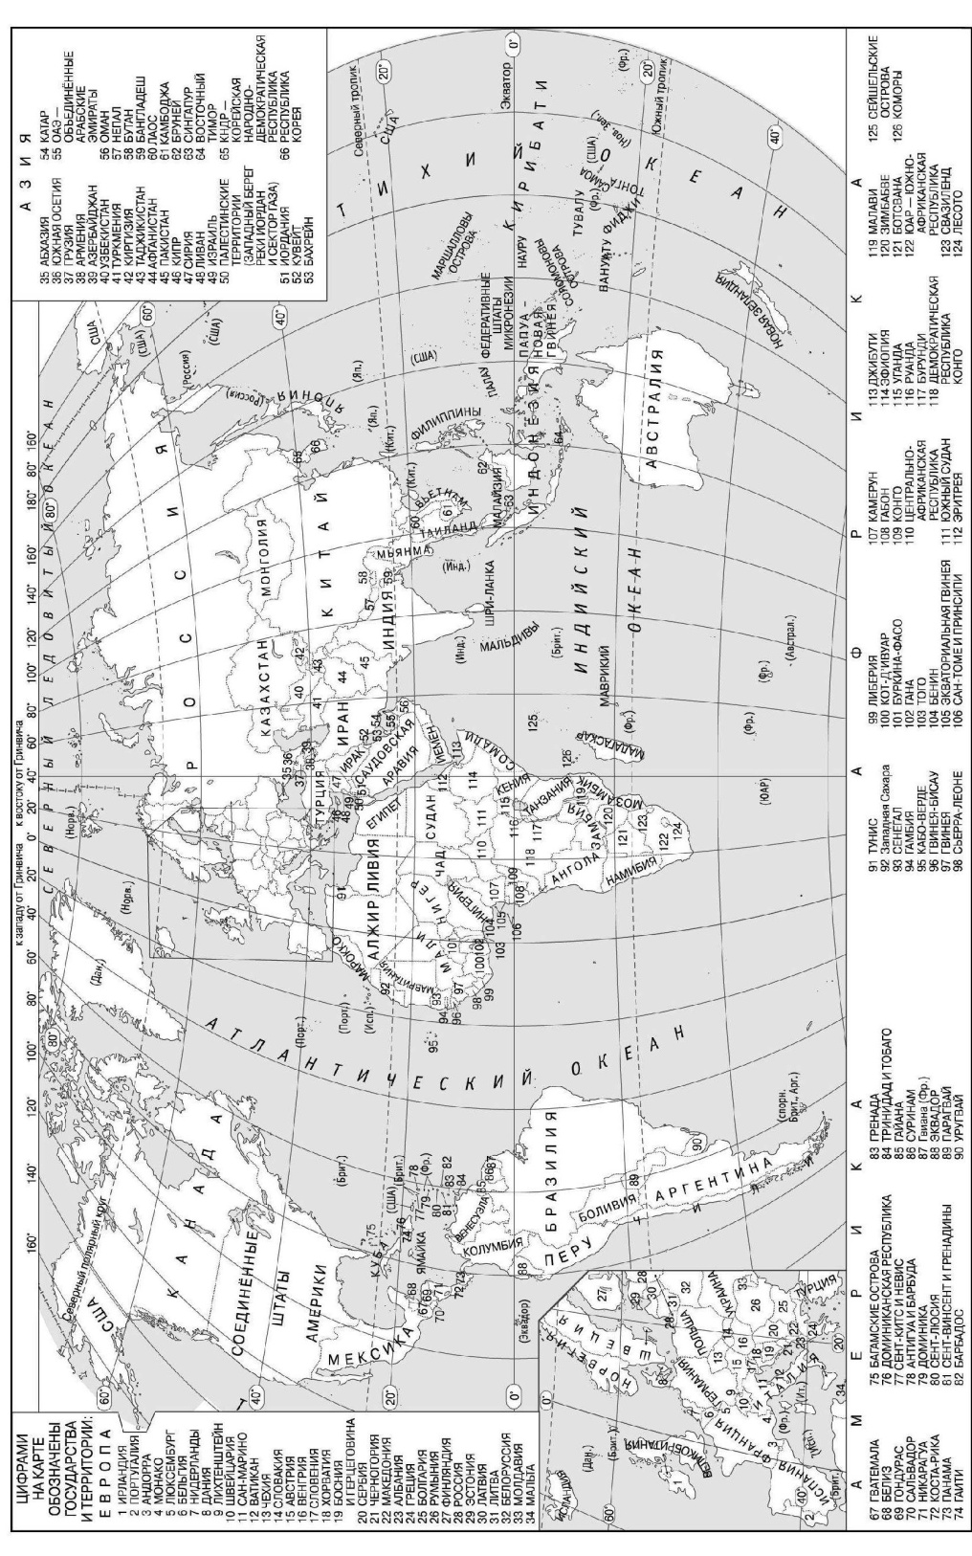

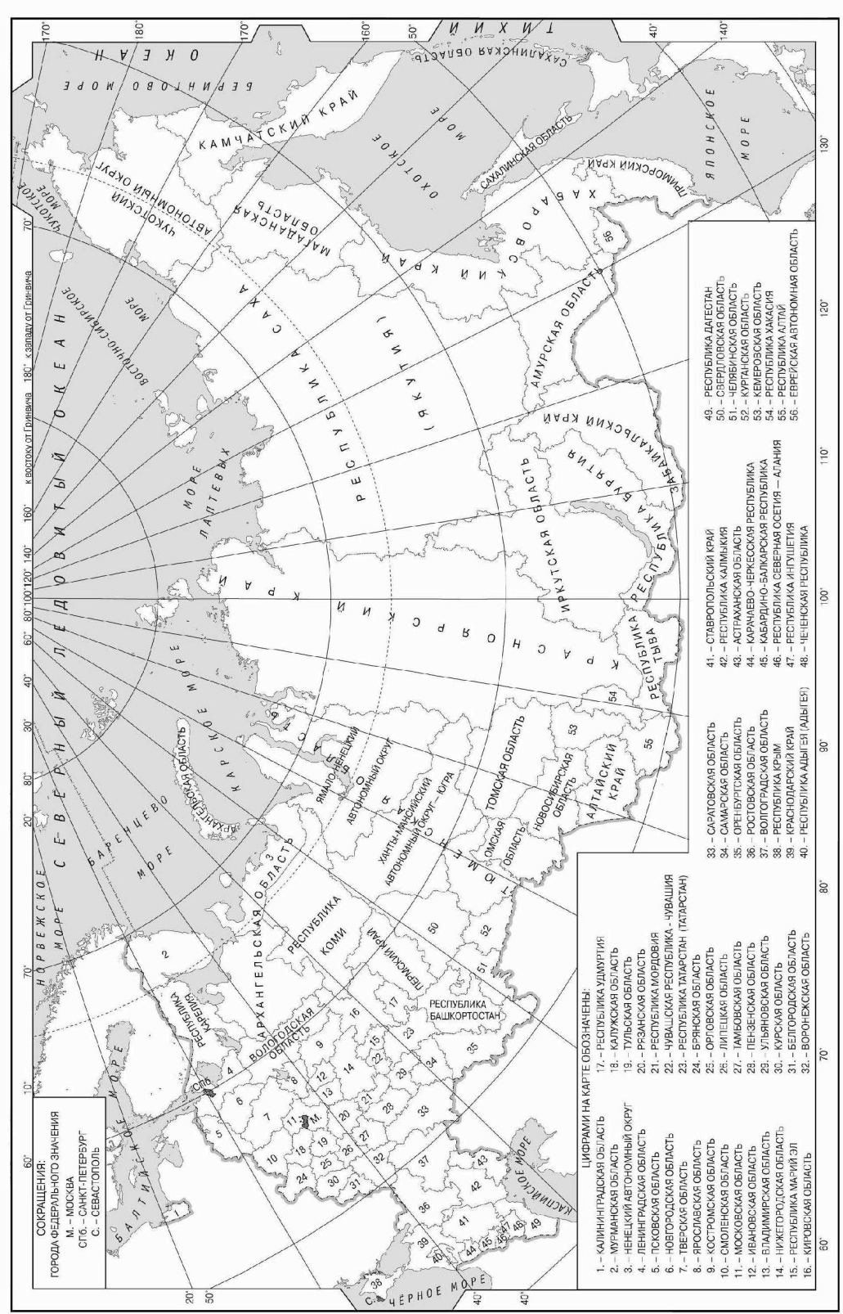

Основные демографические показатели некоторых стран Южной Америки и Африки в 2017 г.
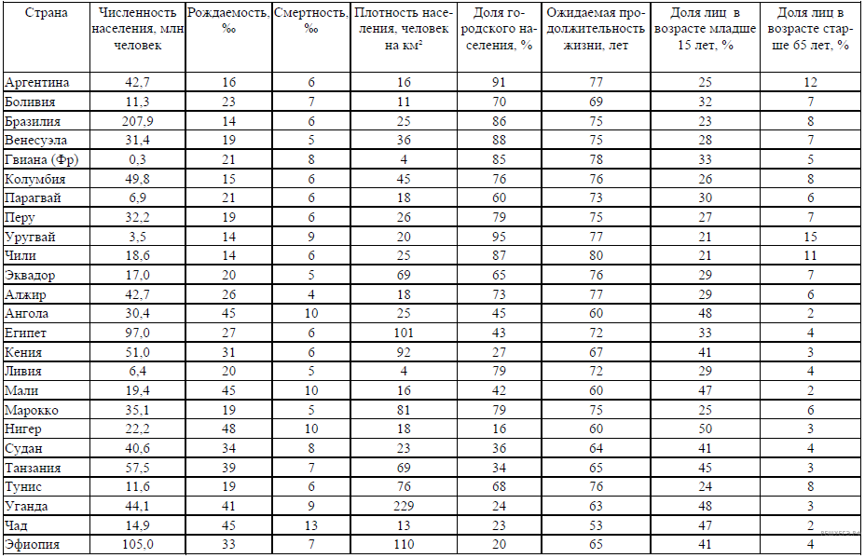

Показатели социально-экономического развития некоторых стран Южной Америки и Африки в 2017 г
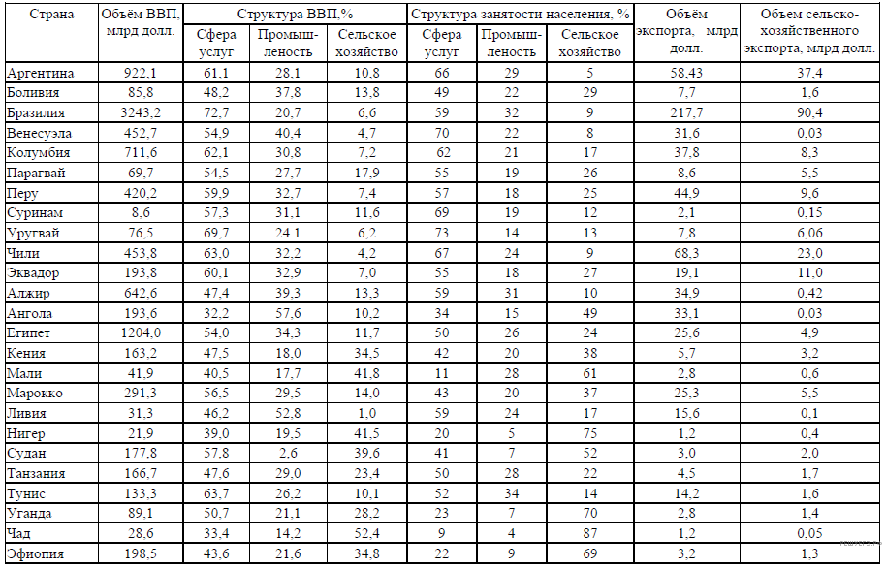
Вариант № 2

Ответами к заданиям 1–21 и 23 являются число, последовательность цифр или слово (словосочетание). Ответ запишите в поле ответа в тексте работы, а затем перенесите в БЛАНК ОТВЕТОВ № 1 справа от номера соответствующего задания, начиная с первой клеточки. Последовательность цифр записывайте без пробелов, запятых и других дополнительных символов. Каждый символ пишите в отдельной клеточке в соответствии с приведёнными в бланке образцами.

1. Город Потоси имеет географические координаты 19°35' ю. ш. 65°45' з. д. Определите, на территории какого государства находится этот город. Для выполнения задания воспользуйтесь политической картой мира
2. В пунктах, обозначенных в таблице цифрами, одновременно проводят измерения содержания водяного пара в 1 м³ воздуха и определяют относительную влажность. Расположите эти пункты в порядке повышения в них температуры воздуха (от наиболее низкой к наиболее высокой.)
Пункт | Содержание водяного пара  в 1 м³ воздуха, г | Относительная влажность  воздуха, %
1 | 3,5 | 7
2 | 3,5 | 17
3 | 3,5 | 27

3. Степень увлажнения территории – это важный показатель не только для сельского хозяйства. Его учитывают лесоводы, садовые дизайнеры, мелиораторы, строители. Для выяснения уровня насыщенности почвы влагой рассчитывается коэффициент увлажнения. Расположите перечисленные регионы в порядке повышения в них коэффициента увлажнения, начиная с региона с самым низким коэффициентом.
1) Ленинградская область
2) Липецкая область
3) Республика Калмыкия
Запишите в таблицу получившуюся последовательность цифр.
Ответ:

4. Расположите перечисленные моря с юга на север в том порядке, в котором они располагаются на карте мира, начиная с самого южного.
1) Чукотское
2) Жёлтое
3) Охотское
Запишите в таблицу получившуюся последовательность цифр.
Ответ:

5. Прочитайте приведённый ниже текст, в котором пропущен ряд слов (словосочетаний). .Выберите из предлагаемого списка слова (словосочетания), которые необходимо вставить на места пропусков.
Климатические условия Юго-Западной Азии
Климатические условия Юго-Западной Азии неодинаковы, их общая особенность - _____________(А) воздуха. Большую часть года господствует __________________ (Б) воздух. Это самая _________(В) и сухая часть материка.
Выбирайте последовательно одно слово (словосочетание) за другим, вставляя на места пропуска слова (словосочетания) из списка в нужной форме. Обратите внимание на то, что слов (словосочетаний) в списке больше, чем Вам потребуется для заполнения пропусков. Каждое слово (словосочетание) может быть использовано только один раз. Список слов (словосочетаний):
1) влажность 4) умеренный
2) сухость 5) жаркая
3) тропический 6) холодная

В данной ниже таблице приведены буквы, обозначающие пропущенные слова. Запишите в таблицу под каждой буквой номер выбранного Вами слова.
Ответ:
А | Б | В

6. В «Стратегии пространственного развития Российской Федерации» приоритетными являются опережающее развитие и социальное обустройство регионов с низкой плотностью населения. Какие три из перечисленных регионов России имеют наименьшую среднюю плотность населения? Запишите в таблицу цифры, под которыми указаны эти регионы.
1) Хабаровский край
2) Пензенская область
3) Челябинская область
4) Магаданская область
5) Ставропольский край
6) Республика Коми

Ответ:

7. Установите соответствие между страной и диаграммой, отражающей структуру ВВП по секторам экономики: к каждой позиции первого столбца подберите соответствующую позицию из второго столбца.
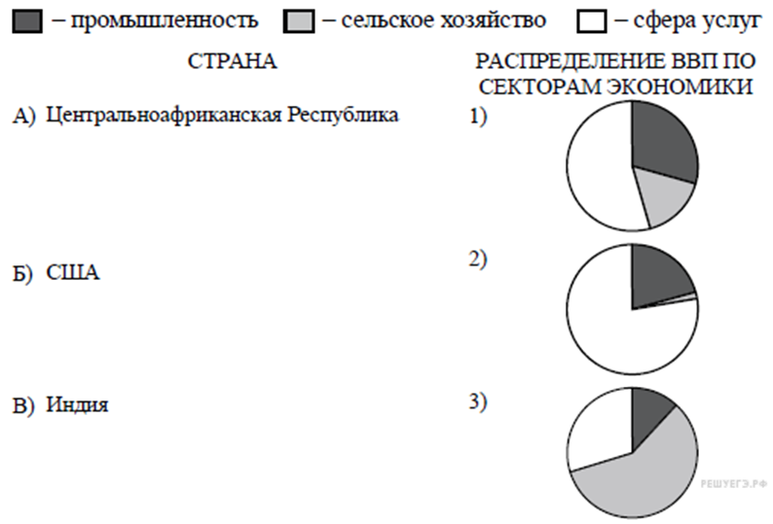
Запишите в ответ цифры, расположив их в порядке, соответствующем буквам:
А | Б | В

8. Расположите перечисленные страны в порядке возрастания в них показателя рождаемости (на 1 тыс. жителей), начиная со страны с наименьшим значением этого показателя.
1) Финляндия
2) США
3) Чад
Запишите в таблицу получившуюся последовательность цифр
Ответ:

9. В каких трех из перечисленных регионов России ведется добыча каменного угля? Запишите в ответ цифры в порядке возрастания, под которыми указаны эти регионы.
1) Красноярский край
2) Курская область
3) Республика Коми
4) Кемеровская область
5) Московская область
6) Ямало-Ненецкий автономный округ
Ответ:

10. Какие из следующих выводов о тенденциях изменения объемов промышленного производства, сделанные на основе анализа данных приведенной ниже таблицы, верны? Запишите цифры, под которыми они указаны.
Динамика объёмов промышленного производства
(в процентах к предыдущему году)
Регион | 2010 г. | 2011 г. | 2012 г.
Алтайский край | 122,0 | 104,5 | 104,4
Республика Башкортостан | 110,1 | 109,8 | 105,7
Московская область | 113,8 | 110,6 | 109,1
Орловская область | 118,9 | 107,6 | 102,9

1) Объемы промышленного производства в Алтайском крае ежегодно уменьшались в период с 2010 по 2012 г.
2) Объемы промышленного производства в Республике Башкортостан ежегодно возрастали в период с 2010 по 2012 г.
3) Объемы промышленного производства в Московской области ежегодно возрастали в период с 2010 по 2012 г.
4) Объемы промышленного производства в Орловской области ежегодно уменьшались в период с 2010 по 2012 г.
Ответ: ___________________________.

11. С помощью карты сравните среднегодовые температуры воздуха в точках, обозначенных на карте цифрами 1, 2, 3. Расположите эти точки в порядке повышения температуры
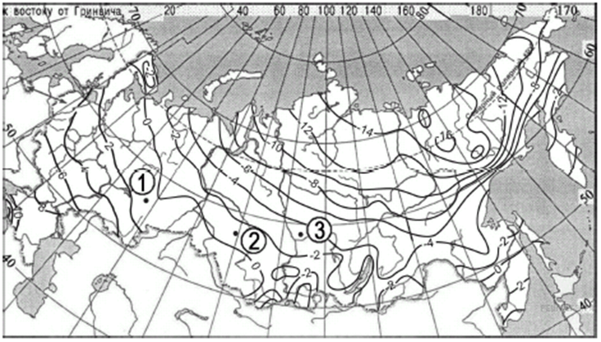
Запишите в ответ получившуюся последовательность цифр.
Ответ:

12. Выберите все высказывания с информацией о процессе урбанизации и запишите цифры, под которыми они указаны.
1) Примерно 30 % абсолютного годового прироста населения США обеспечивается за счет переселенцев из других стран.
2) Главная полоса расселения занимает около трети всей площади территории России, но на ней живет более 90% населения.
3) В 1990 г. в городах жило14 % населения мира, 1995 г. – 45 %, 2000 г. – примерно 47,5 % населения мира.
4) В последние годы к числу трудовых мигрантов в Германии прибавился поток политических беженцев.
5) В 1950 г. агломераций с населением более 1 млн. человек в мире было 83, в 2000 г. их стало 340.
Ответ: ___________________________.

13. Расположите события в геологической истории Земли в хронологическом порядке, начиная с самого раннего.
1) В начале кембрия на Земле господствовал в основном тёплый климат: средняя температура поверхности была сравнительно высокой, при небольшой разнице температур между экватором и полюсами.
2) В юрском периоде появляются летающие ящеры (птеродактили) и завоёвывают воздушную среду.
3) Начиная с нижнего ордовика в морях появляются первые позвоночные.
Запишите в таблицу получившуюся последовательность цифр.
Ответ:

14. В соответствии с Законом «Об исчислении времени» и постановлением Правительства РФ с сентября 2011 г. на территории страны установлено 9 часовых зон (см. карту).
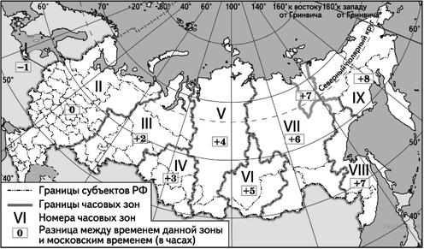
Самолёт вылетел из Владивостока (VIII часовая зона) в Екатеринбург (III часовая зона) в 12 часов по местному времени Владивостока. Расчётное время полёта составляет 5 часов. Сколько времени будет в Екатеринбурге, когда самолёт приземлится? Ответ запишите цифрами.
Ответ: ___________________________ ч.

15. В настоящее время на Азиатско-Тихоокеанский регион приходится более 70% мировой добычи угля, крупнейшим производителем которого в регионе является Китай. Учащиеся нашли в Интернете информацию о том, что в 2017 г. в Китае было добыто 1757 миллионов тонн угля, при этом показатель ресурсообеспеченности углём для Китая составлял 79 лет. Определите величину разведанных запасов угля в Китае в 2017г.
Ответ: ___________________________млн. т.

16. Используя данные диаграммы, определите величину миграционного прироста населения Тверской области в 2015 г. Ответ запишите в виде числа (по образцу, указанному в инструкции по выполнению работы).
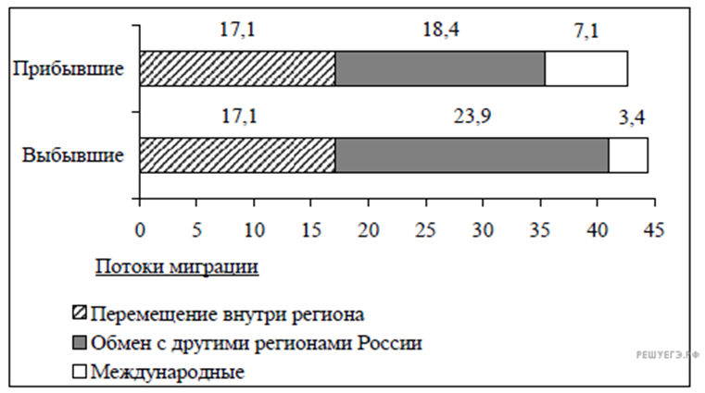

Ответ: ___________________________ тыс. человек.

17. Определите страну по её краткому описанию.
Эта страна – одна из крупных по площади территории на материке и омывается водами двух океанов; столица – не самый крупный город в стране. Ее недра богаты разнообразными полезными ископаемыми: по добыче алмазов, золота, платины, урана, железных руд эта страна занимает одно из первых мест в мире. Ведущими отраслями ее специализации являются горнодобывающая промышленность, черная металлургия, машиностроение, химическая промышленность. Сельское хозяйство достигло высокого уровня развития. Страна располагает самой густой на континенте транспортной сетью.
Ответ: ___________________________

18. Определите регион России по его краткому описанию.
Эта область в европейской части России занимает пограничное положение. Основу электроэнергетики составляет АЭС. Промышленность представлена предприятиями машиностроения – электро- и радиотехники, приборостроения. Область выделяется производством льноволокна и льняных тканей, трикотажных изделий. Через территорию области проходят важнейшие транспортные магистрали России. Административный центр области стоит в верховьях крупной реки, впадающей в Черное море.
Ответ: ___________________________ область

Задания 19 и 20 выполняются с использованием приведённой ниже карты и справочных материалов

Евразия. Доля городского населения

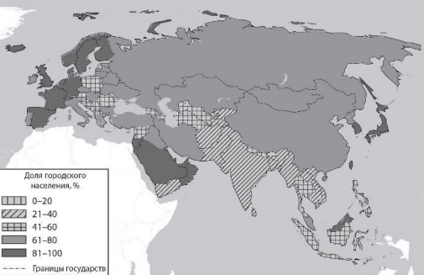

19. Расположите перечисленные страны в порядке возрастания в них доли городского населения в общей численности населения, начиная со страны с наименьшим значением этого показателя.
1) Филиппины
2) Япония
3) КНДР (Северная Корея)
Запишите в таблицу получившуюся последовательность цифр.
Ответ:

20. Сергею необходимо построить картограмму «Южная Америка. Доля городского населения», используя такую же интервальную шкалу, как на приведённой выше карте Евразии. Установите соответствие между страной и условным обозначением, которое необходимо использовать для отображения доли городского населения каждой из перечисленных стран на карте: к каждой позиции, данной в первом столбце, подберите соответствующую позицию из второго столбца.

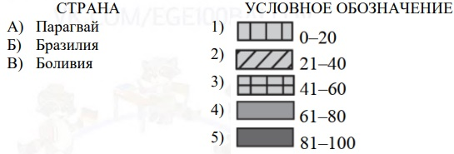

Запишите в таблицу получившуюся последовательность цифр.
Ответ:
А | Б | В

Задания 21 и 22 выполняются с использованием приведённого ниже фрагмента топографической карты.

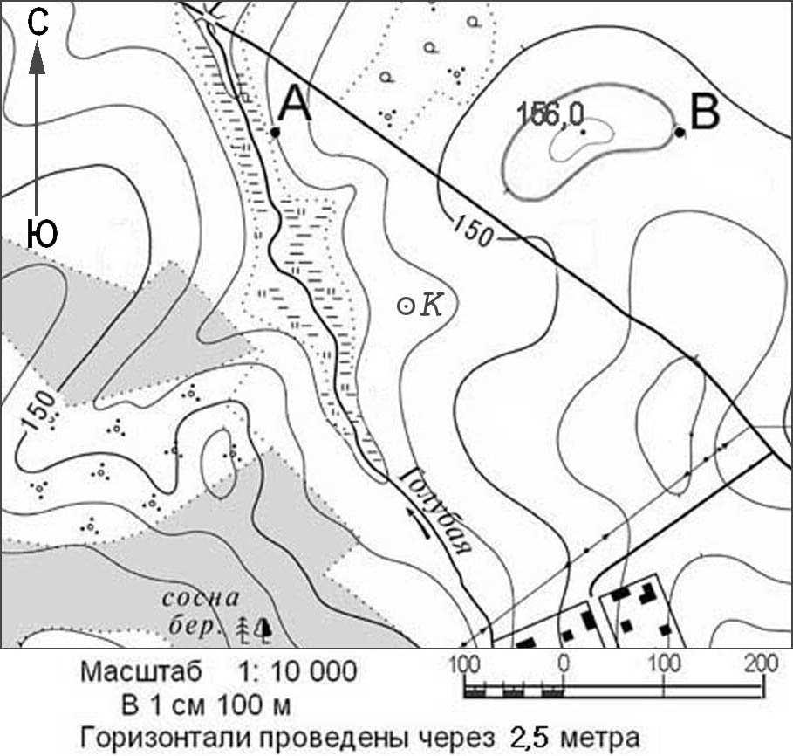

21. Определите азимут от колодца на отметку с высотой 156 м. Ответ запишите в виде числа.
22. В бланке ответов № 2 укажите номер задания и постройте профиль рельефа местности по линии А – В. При построении основы профиля используйте горизонтальный масштаб в 1 см 50 м и вертикальный масштаб в 1 см 5 м. Укажите на профиле знаком «Х» положение проселочной дороги.

Задания 23–25 выполняются с использованием приведённого ниже текста. Ответ на задание 23 запишите в поле ответа в тексте работы, а затем перенесите в БЛАНК ОТВЕТОВ № 1. Для записи ответов на задания 24 и 25 используйте БЛАНК ОТВЕТОВ № 2. Запишите сначала номер задания (24 или 25), а затем развёрнутый ответ на него. Ответы записывайте чётко и разборчиво.

Наводнение в Пакистане
В Пакистане объявили чрезвычайное положение из-за наводнения и непрекращающихся дождей. Экстремальные осадки в Пакистане начали выпадать с середины июня. Сильнее всего из-за них пострадали провинции Белуджистан и Синд на западе и юге страны – в них в 2022 году выпало 298 и 689 милимметров осадков соответственно, что примерно на 400 процентов больше, чем в среднем за 30 лет. Из-за наводнений погибло 937 человек, около 33 миллионов числятся пострадавшими, разрушены сотни тысяч домов. Премьер-министр Пакистана запросил международную помощь и признал, что многие районы, где продолжают ждать эвакуации люди, остаются недоступными для местных спасателей

23. В пределах какого региона зарубежной Азии произошло наводнение? Запишите в ответ его название.
Ответ: ___________________________.
24. Объясните, что означает использованный в тексте термин «наводнение». Запишите развернутый ответ.
25. В тексте говорится о наводнении в Пакистане. Объясните, главную причину возникновения наводнения на этой территории

Для записи ответов на задания 26–31 используйте БЛАНК ОТВЕТОВ № 2. Запишите сначала номер задания (26, 27 и т.д.), а затем развёрнутый ответ на него. Ответы записывайте чётко и разборчиво

26. На основе анализа данных таблицы справочных материалов предположите, какая из стран: Аргентина или Уганда – находилась в 2017 г. выше в рейтинге ООН по индексу человеческого развития (ИЧР). Для обоснования Вашего ответа запишите необходимые числовые данные из таблицы и вычисления, на основании которых Вы сделали своё предположение.

27. Используя данные справочных материалов, сравните доли населения, занятого в сельском хозяйстве, и доли сельского хозяйства в общих объёмах экспорта Перу и Уганды. Сделайте вывод о том, в какой из этих стран сельское хозяйство играет большую роль в экономике. Для обоснования Вашего ответа запишите необходимые числовые данные и вычисления.

28. В таблице представлены статистические данные, характеризующие население стран, обозначенных условно буквами А и Б. Объясните, почему в стране А доля лиц старше 65 лет в возрастной структуре населения больше, чем в стране Б. Укажите две причины. Если Вы укажете более двух причин, оцениваться будут только две, указанные первыми.
Демографические показатели стран А и Б
Показатели | Страна А | Страна Б
Общая численность населения, млн человек | 58,8 | 28,4
Численность населения в возрасте до 15 лет, млн человек | 11,2 | 11,3
Численность населения в возрасте старше 65 лет, млн человек | 12,3 | 1,4
Рождаемость, ‰ | 11 | 25
Смертность, ‰ | 10 | 6
Доля городского населения, % | 90 | 36
Средняя плотность населения, человек на км2 | 240 | 13
Средняя ожидаемая продолжительность жизни населения, лет | 78 | 68

29. В таблице приведены сведения о трёх вымышленных горных системах, для которых характерно оледенение. Средняя высота горных систем примерно одинакова. На основании имеющихся в таблице данных предположите, на вершинах какой горной системы — 1, 2 или 3 — площадь ледников будет наибольшей. Для обоснования Вашего ответа приведите два довода. Если Вы приведёте более двух доводов, оцениваться будут только два, указанных первыми.
Климатические данные | Горная система
 | 1 | 2 | 3
Средняя температура самого холодного месяца, ºС | от –16  до –10 | от –8  до –2 | от +1  до +4
Среднее количество осадков, выпадающих в холодное время года на вершинах, мм | 2500 | 1500–2000 | 2500

30. Вертолёт, вылетевший с плавучей рыболовецкой базы, пролетел по прямой ровно 222 км для того, чтобы доставить в порт города Магадан (географические координаты 59° 34′ с. ш. 150° 48′ в. д.) члена экипажа, которому срочно требовалась операция. Определите географическую широту точки, в которой находилась рыболовецкая база в момент вылета вертолёта, если известно, что он летел строго по меридиану.
31. Газпром нефть первыми в России начали заправлять суда сжиженным природным газом (СПГ). СПГ-бункеровщик «Дмитрий Менделеев» начал заправлять суда в Финском заливе. Бункеровка – это заправка, а в качестве топлива для нее «Дмитрий Менделеев» использует экологичный природный газ. Это особенно важно для морских перевозок в Балтийском море – зоне особого экологического контроля. Существует точка зрения относительно экологической целесообразности заправки судов СПГ. Используя географические знания, сформулируйте и приведите рассуждения, подтверждающие эту точку зрения.
Проверьте, чтобы каждый ответ на бланках ответов №1 и №2 был записан рядом с правильным номером задания.

